# Compte Rendue : CHERCHEM Yassine – (anass elrhazi) / 4IIR8_G2

1. J’ai crée un dépôt en utilisant la commande suivante :



1. Puis j’ai crée 2 fichiers dans ce dépôt :

5-

Puis j’ai linker avec le comte de mon binôme



Et j’ai fais d’autre modifications avec un autre commit :

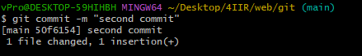

6-

Et mon camarade a fait d’autres modifications avec d’autres commit, et il m’a envoyer son repository avec un push ; donc pour recevoir ces modifications il faut faire un pull :

8-

9- et pour voir tous les modification qui ont était faite dans ce dépôt il faut voir l’historique :

Avec ‘git log’ je peux voir tous les modifications qui ont était faite dans ce dépôt.